从集成到消解：低碳视角下的层次化建筑系统设计

水资源利用方案报告模板

北京绿建软件股份有限公司
2026 年 3 月

目录
一、 项目概况 3
二、 政策及环境分析 4
2.1政策要求 4
2.2水资源状况 4
2.3气象资料 4
四、 用水量估算 5
3.1 用水定额 5
3.2 用水量估算 5
五、 节水策略 6
六、 给排水系统设计方案 7
5.1 生活给水系统 7
5.2 生活排水系统 7
5.3 雨水排水系统 7
5.4 管材与配件 8
5.5 阀门及附件 8
5.6 卫生洁具及附件 8
七、 非传统水源利用方案 8
八、 水量平衡 8

项目概况
本项目为从集成到消解：低碳视角下的层次化建筑系统设计
，位于辽宁省沈阳市，由沈阳大学担任建设单位和设计单位。项目为公共建筑，总建筑面积2400.13㎡，无地下室，地上2层，建筑高度10.2m。主要功能包括休闲空间、体育场、办公室、商店、餐厅、贵宾室、裁判房、治疗室及浴室等。项目致力于绿色建筑设计，注重水资源节约与高效利用，拟通过节水器具、合理供水及雨水回收利用等措施，降低市政自来水消耗，提高非传统水源利用率。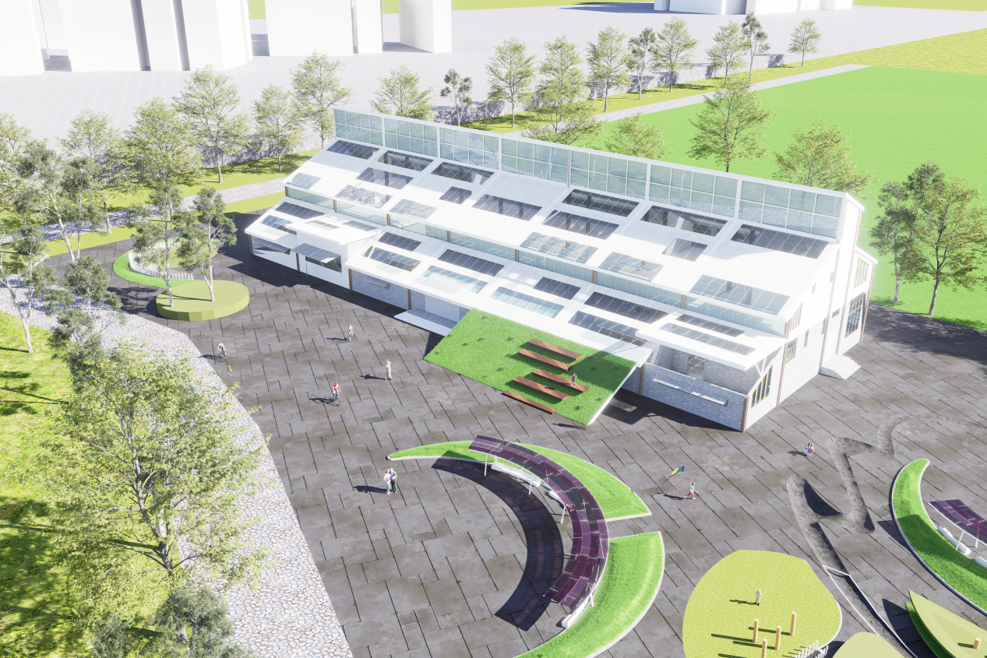
项目效果图

政策及环境分析

2.1政策要求
根据《沈阳市城市供水用水管理条例》和《沈阳市节约用水条例》，沈阳市对新建、改建、扩建建设项目要求配套建设节水设施，并与主体工程同时设计、同时施工、同时投入使用。用水单位应当采用节水型工艺、设备和器具，加强用水计量管理，提高水的重复利用率。本项目积极响应地方政策，设计中贯彻节水理念，采用高效节水器具，并规划雨水回收利用系统，以降低市政供水量。

2.2水资源状况
沈阳市地处辽河流域中下游，属于北方缺水地区。全市多年平均水资源总量约32.7亿m³，人均水资源量不足400m³，为重度缺水城市。城市供水以地表水和地下水联合调度为主，部分区域依赖大伙房水库引水。随着城市发展，水资源供需矛盾日益突出，节约用水、非传统水源利用成为缓解水资源压力的重要途径。

2.3气象资料
沈阳市属于寒冷地区，具有典型的大陆性季风气候特征，四季分明，冬季寒冷干燥，夏季炎热多雨。根据近30年气象资料统计，年平均气温8.1℃，年平均降水量约626mm，降水主要集中在6~9月，占全年降水量的70%以上。年平均蒸发量约1065mm。逐月降雨量和蒸发量见表2.3-1和表2.3-2。
表2.3-1 沈阳市区多年平均逐月降雨量（单位：毫米）
月份 | 1月 | 2月 | 3月 | 4月 | 5月 | 6月
降雨量 | 6.0 | 7.0 | 15.0 | 35.0 | 50.0 | 80.0

月份 | 7月 | 8月 | 9月 | 10月 | 11月 | 12月
降雨量 | 160.0 | 150.0 | 65.0 | 35.0 | 15.0 | 8.0
注：多年年平均降雨量为626.0mm，一年一遇日最大降雨量约51.8mm。
表2.3-2 沈阳市近30年月平均蒸发量（单位：毫米）
月份 | 1月 | 2月 | 3月 | 4月 | 5月 | 6月
蒸发量 | 20 | 30 | 60 | 120 | 180 | 160

月份 | 7月 | 8月 | 9月 | 10月 | 11月 | 12月
蒸发量 | 140 | 130 | 100 | 70 | 35 | 20

用水量估算

3.1 用水定额
根据《民用建筑节水设计标准》GB 50555-2010，结合本项目功能分区及当地节水要求，确定各类用水平均日节水用水定额如下：
表3.1-1 平均日生活用水节水用水定额
序号 | 建筑类型及卫生器具设置标准 | 节水用水定额qg | 单位 | 本项目取值 | 备注
1 | 办公室（含裁判、治疗、贵宾） | 30~50 | L/人·d | 40 | 平均日
2 | 一般商店（商场） | 5~8 | L/㎡·d | 6 | 按营业面积
3 | 餐饮（餐厅、快餐、酒吧茶座） | 15~25 | L/人·餐 | 20（每人每日按2餐计） | 综合定额40L/人·d
4 | 体育场馆（含运动、淋浴） | 40~60 | L/人·d | 50 | 考虑淋浴需求
5 | 公共浴室（淋浴） | 80~120 | L/人·次 | 100 | 按每日一次计
6 | 休闲空间（大厅、休息厅） | 2~4 | L/㎡·d | 2 | 主要考虑清洁及少量用水
7 | 绿化灌溉 | 1~2 | L/㎡·次 | 2 | 按实际频次
8 | 道路及广场冲洗 | 1~2 | L/㎡·次 | 1 | 按实际频次
9 | 停车场冲洗 | 2~3 | L/㎡·次 | 3 | 按实际频次

3.2 用水量估算
根据建筑图纸及功能分区，各类用水单位数量及用水量估算如下：
表3.2-1 各类用水单位数量统计
序号 | 用水类别 | 数量 | 单位 | 备注
1 | 办公类（办公室、裁判、治疗、贵宾） | 224.56 | ㎡ | 折合人数约45人（按5㎡/人）
2 | 商店类（一般商店） | 93.96 | ㎡ | 营业面积
3 | 餐饮类（餐厅、快餐、酒吧茶座） | 131.37 | ㎡ | 折合人数约85人（按1.5㎡/人）
4 | 体育场馆（体育场） | 46.98 | ㎡ | 折合人数约9人（按5㎡/人）
5 | 公共浴室 | 27.52 | ㎡ | 折合人数约6人（按5㎡/人）
6 | 休闲空间（大厅、休息厅） | 1679.93 | ㎡ | 公共区域
7 | 绿化灌溉 | 800 | ㎡ | 绿地面积
8 | 道路冲洗 | 500 | ㎡ | 道路及广场面积
9 | 停车场冲洗 | 200 | ㎡ | 停车场面积
表3.2-2 各类用水量估算
用水类别 | 数量 | 单位 | 用水定额 | 单位 | 用水频率 | 单位 | 年用水量（m³） | 备注
办公类 | 224.56 | ㎡ | 40 | L/人·d | 250 | d/a | 450.0 | 按45人，250天
商店类 | 93.96 | ㎡ | 6 | L/㎡·d | 365 | d/a | 205.8
餐饮类 | 131.37 | ㎡ | 40 | L/人·d | 365 | d/a | 1241.0 | 按85人，365天
体育场馆 | 46.98 | ㎡ | 50 | L/人·d | 200 | d/a | 90.0 | 按9人，200天
公共浴室 | 27.52 | ㎡ | 100 | L/人·次 | 365 | d/a | 219.0 | 按6人
休闲空间 | 1679.93 | ㎡ | 2 | L/㎡·d | 365 | d/a | 1226.4
绿化灌溉 | 800 | ㎡ | 2 | L/㎡·次 | 140 | 次/a | 224.0 | 见逐月表
道路冲洗 | 500 | ㎡ | 1 | L/㎡·次 | 24 | 次/a | 12.0 | 每月2次
停车场冲洗 | 200 | ㎡ | 3 | L/㎡·次 | 24 | 次/a | 14.4 | 每月2次
杂用水合计 | 250.4
生活用水合计 | 3432.2
总用水合计 | 3682.6

节水策略
- 管网漏损控制：给水系统选用密闭性能好的阀门、设备，优先采用软密封闸阀或蝶阀，室外埋地管道采用球墨铸铁管或PE管，接口严密，减少管网漏损。
- 节水器具：卫生洁具均要求选用节水型洁具及五金配件，所有用水器具应满足现行标准《节水型生活用水器具》CJ/T 164-2014及《节水型产品通用技术条件》GB/T 18870-2011要求。坐便器冲洗水量不大于5L，小便器不大于2L，水龙头加装起泡器。
- 供水压力控制：优先利用市政给水管网的压力直接供水，当水压不足时采用变频加压供水，并确保各配水点处供水压力不大于0.20MPa，超压部位设置减压阀。
- 非传统水源利用：设置雨水收集回用系统，收集屋面及硬化地面雨水，经处理后用于绿化灌溉、道路及停车场冲洗，年利用量约224m³。
- 管材质量：选购优质管材，室内给水采用PPR管（S5系列），排水采用UPVC管，室外埋地给水管采用PE管，提高耐久性，防止老化渗漏。
- 计量措施：各功能分区（如餐饮、办公、体育等）分别设置二级水表，绿化及雨水回用系统设置独立计量，便于用水管理与漏损检测。

给排水系统设计方案

5.1 生活给水系统
1）水源：以市政自来水为水源，从场地南侧引入一路DN150给水管，供水压力约0.25MPa。
2）供水分区：由市政直供；或由变频加压供水设备供给，设备设于地下设备间。
3）减压措施：所有用水点压力超过0.20MPa的支管均设减压阀，保证用水舒适及节水。

5.2 生活排水系统
室内生活污废水采用合流制，重力流排出。卫生间、厨房等排水经室外化粪池处理后排入市政污水管网。餐饮废水经隔油池预处理后方可排入化粪池。地下室排水经潜水排污泵提升后排至室外。

5.3 雨水排水系统
屋面雨水采用重力流排水系统，经雨水斗收集后接入室外雨水管网。场地雨水通过雨水口收集，部分优质雨水（屋面及硬化地面）进入雨水收集池，其余雨水经管网排至市政雨水管网。雨水收集池容积为80m³，设于地下。

5.4 管材与配件
表5.4 管材选用表
管道名称 | 安装部位 | 管材 | 连接方式 | 工作压力（MPa） | 备注
生活给水管（室内） | 吊顶、管井 | PP-R | 热熔连接 | 1.0 | S5系列
生活给水管（室外） | 埋地 | PE | 电熔连接 | 0.8
生活排水管（室内） | 横支管、立管 | UPVC | 粘接 | 自流
雨水管（室内） | 吊顶 | UPVC | 粘接 | 自流
雨水回收管 | 埋地 | HDPE | 热熔 | 0.6

5.5 阀门及附件
给水干管采用软密封闸阀或蝶阀；立管根部设截止阀；水表前后设闸阀；减压阀采用可调式减压阀；止回阀采用静音式。所有阀门公称压力不低于1.0MPa。

5.6 卫生洁具及附件
所有卫生洁具均选用节水型产品：坐便器（3L/6L两档）、感应式小便器（2L）、洗手盆龙头（配起泡器，流量≤9L/min）、淋浴器（恒温混水阀，流量≤9L/min）。厨房水槽龙头采用单柄混合式，流量≤9L/min。公共卫生间采用感应式龙头。

非传统水源利用方案
本项目设置雨水回收利用系统，收集屋面及部分硬化地面雨水（收集面积约1900㎡），初期雨水经弃流后进入地下雨水蓄水池（有效容积80m³），再经一体化设备（过滤+消毒）处理后，储存于清水池。处理后的雨水主要用于场地绿化灌溉（800㎡）、道路浇洒（500㎡）及停车场冲洗（200㎡）。根据水量平衡计算，年可利用雨水量约224m³，占杂用水总量的89.4%，有效节约了市政自来水。非传统水源利用具体内容详见《非传统水源利用报告》。

水量平衡
表7-1 水量平衡计算表（单位：m³/a）
用水类别 | 年用水量 | 非传统水源利用量 | 新水用水量 | 耗水量 | 排水量 | 污水量 | 废水量 | 备注
办公类 | 450.0 | 0 | 450.0 | 90 | 360.0 | 360.0 | 0 | 排水率80%
商店类 | 205.8 | 0 | 205.8 | 41 | 164.8 | 164.8 | 0
餐饮类 | 1241.0 | 0 | 1241.0 | 248 | 993.0 | 993.0 | 0 | 含隔油处理
体育场馆 | 90.0 | 0 | 90.0 | 18 | 72.0 | 72.0 | 0
公共浴室 | 219.0 | 0 | 219.0 | 44 | 175.0 | 175.0 | 0
休闲空间 | 1226.4 | 0 | 1226.4 | 245 | 981.4 | 981.4 | 0
绿化灌溉 | 224.0 | 200.0 | 24.0 | 224 | 0 | 0 | 0 | 完全消耗
道路冲洗 | 12.0 | 12.0 | 0 | 12 | 0 | 0 | 0 | 完全消耗
停车场冲洗 | 14.4 | 12.0 | 2.4 | 14.4 | 0 | 0 | 0 | 完全消耗
合计 | 3682.6 | 224.0 | 3458.6 | 936.4 | 2746.2 | 2746.2 | 0
注：非传统水源利用量根据雨水收集逐月平衡计算得出，年利用224m³。新水用水量为3458.6m³，非传统水源利用率约6.1%（杂用水部分利用率达89.4%）。

